塔位進度：

權狀功能進行至59%，進度延誤7個工作天。

因為法會直播專案，以及員工病假問題延誤。

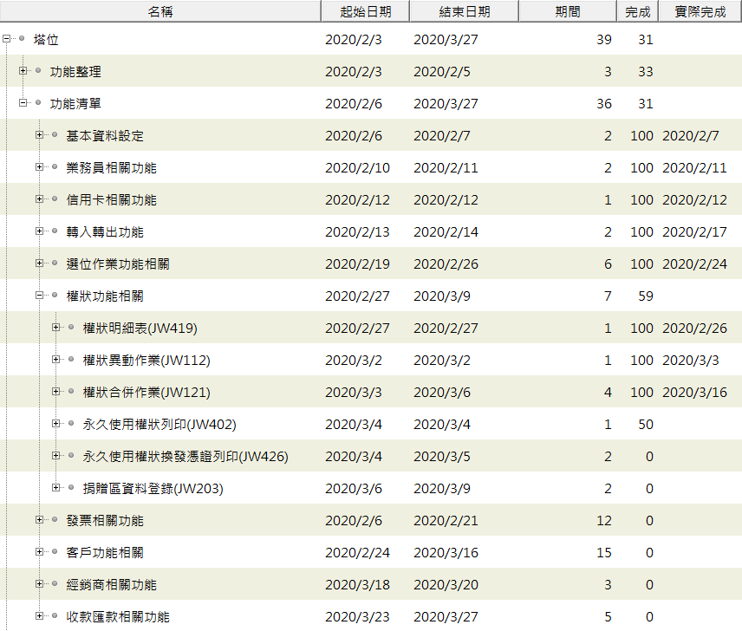

契約進度：

基本資料完成。

壽藏園專案、盤點作業、新需求，以及近期的call客需求，延誤進度。

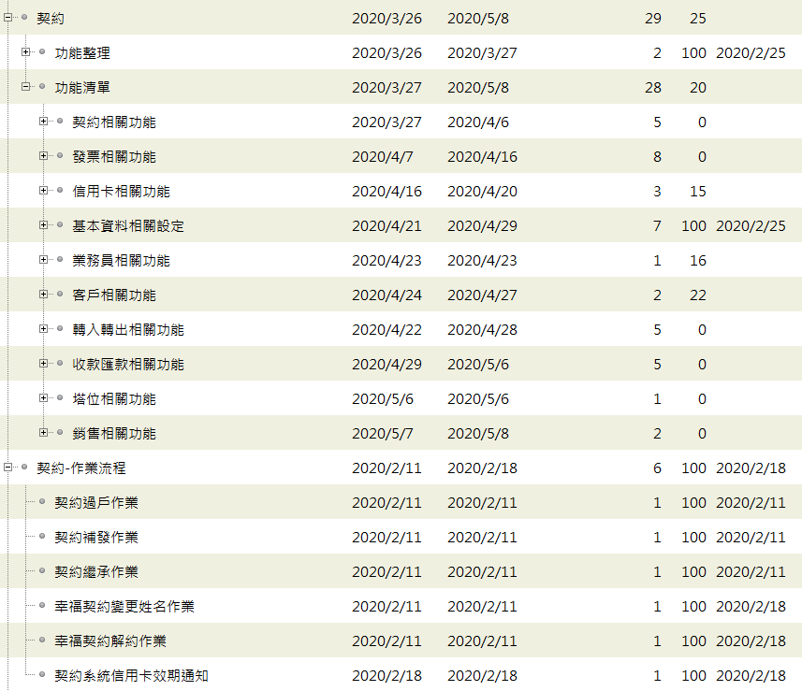

法會進度：

資料表結構完成。

因應清明法會，專案改為4月法會結束後才進行。

